ООО «Шахтинская ГТЭС»

Раскрытие информации субъектом оптового рынка энергии (мощности) за 2024 год:

Информация ООО «Шахтинская ГТЭС» за 2023 год, раскрываемая в соответствии со "Стандартами раскрытия информации субъектами оптового и розничных рынков электрической энергии", утвержденными Постановлением Правительства Российской Федерации от 21 января 2004 г. № 24.

По пункту 12 (раздел I) постановления Правительства РФ №24 от 21.01.2004г.

а) годовая финансовая (бухгалтерская) отчетность и аудиторское заключение за 2024г:

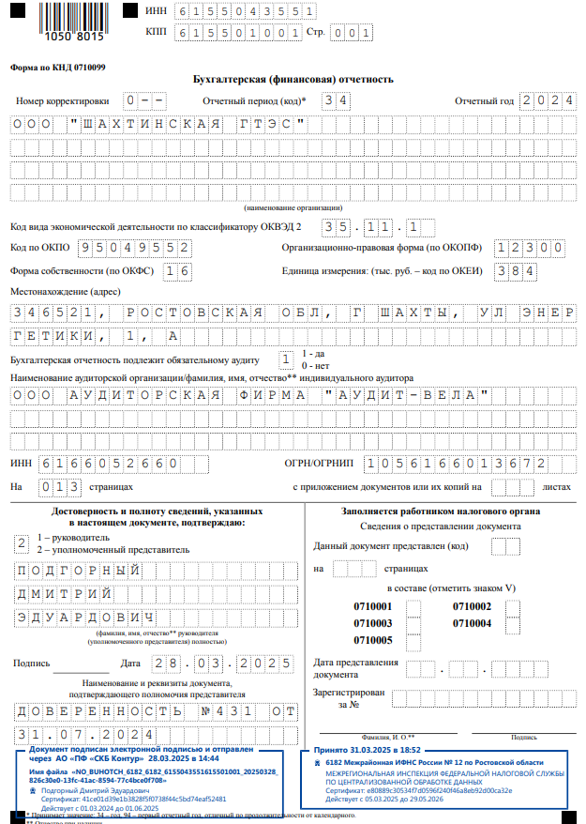

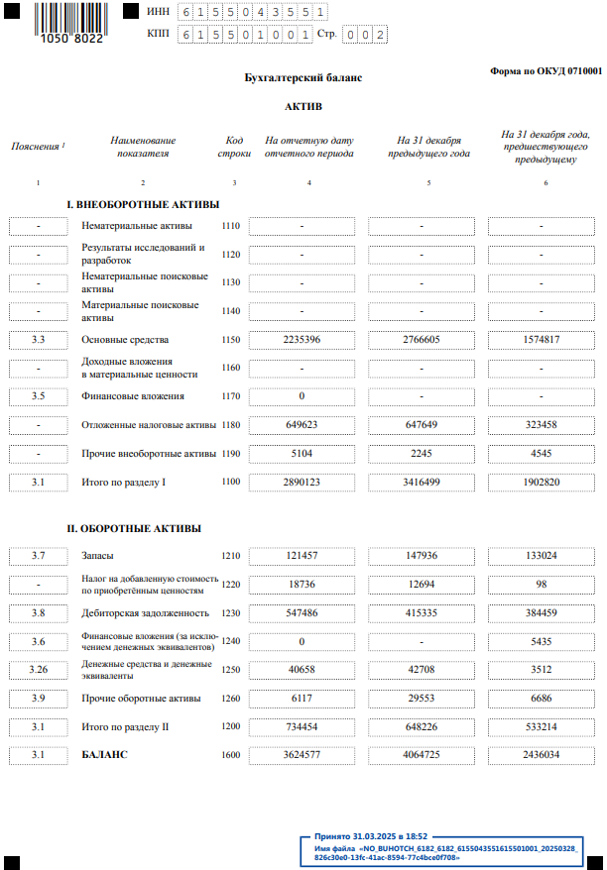

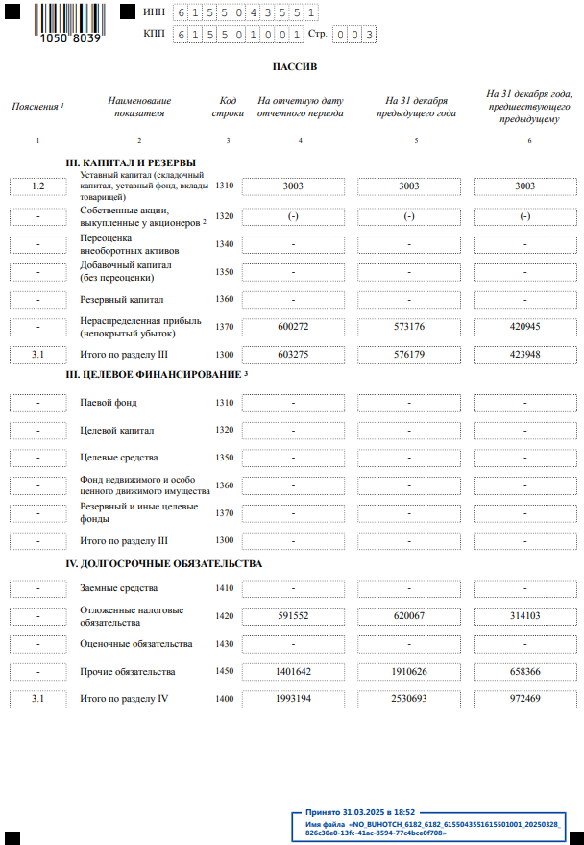

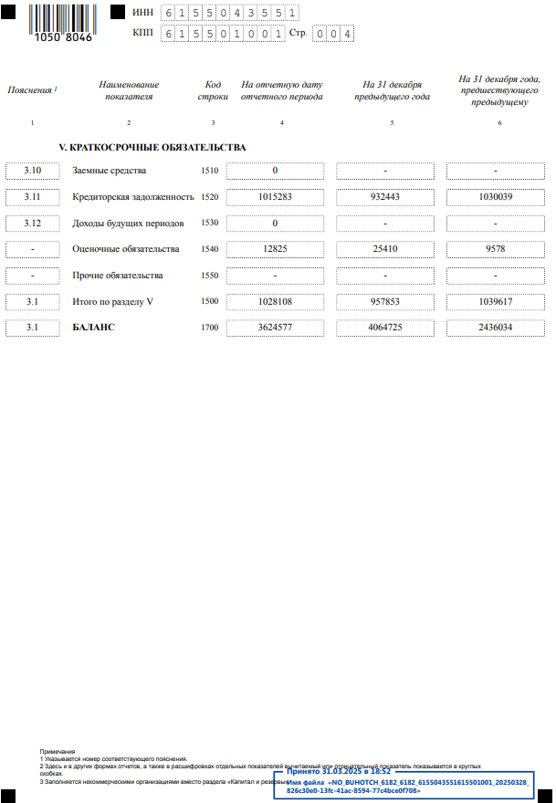
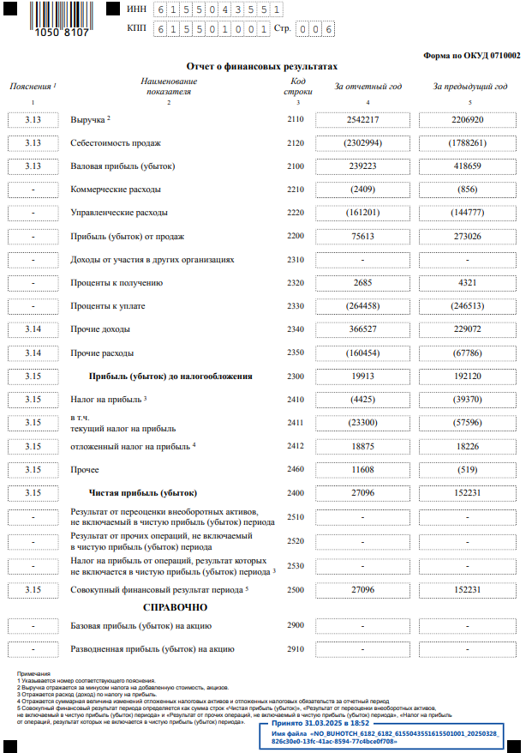

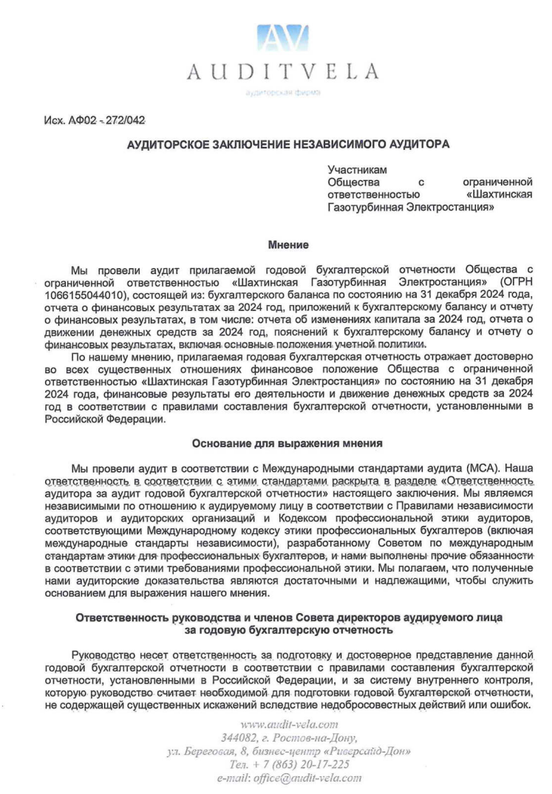

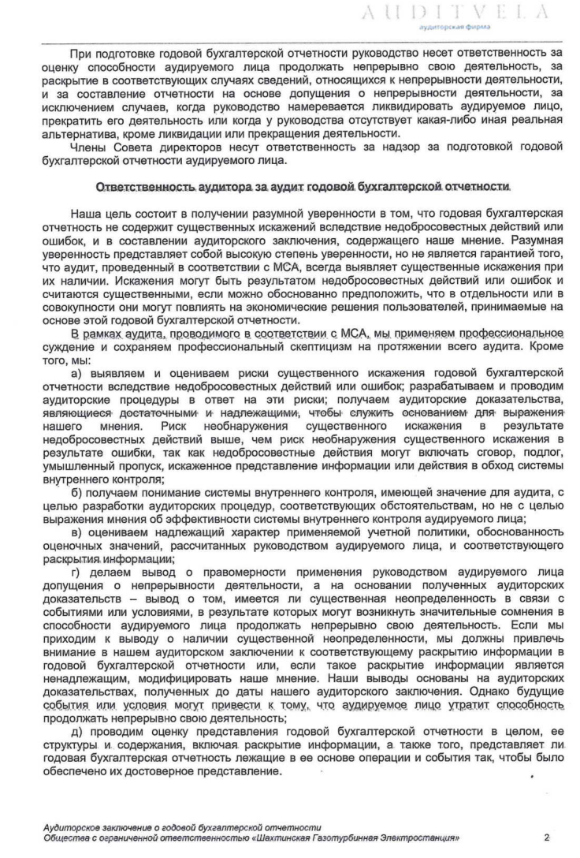

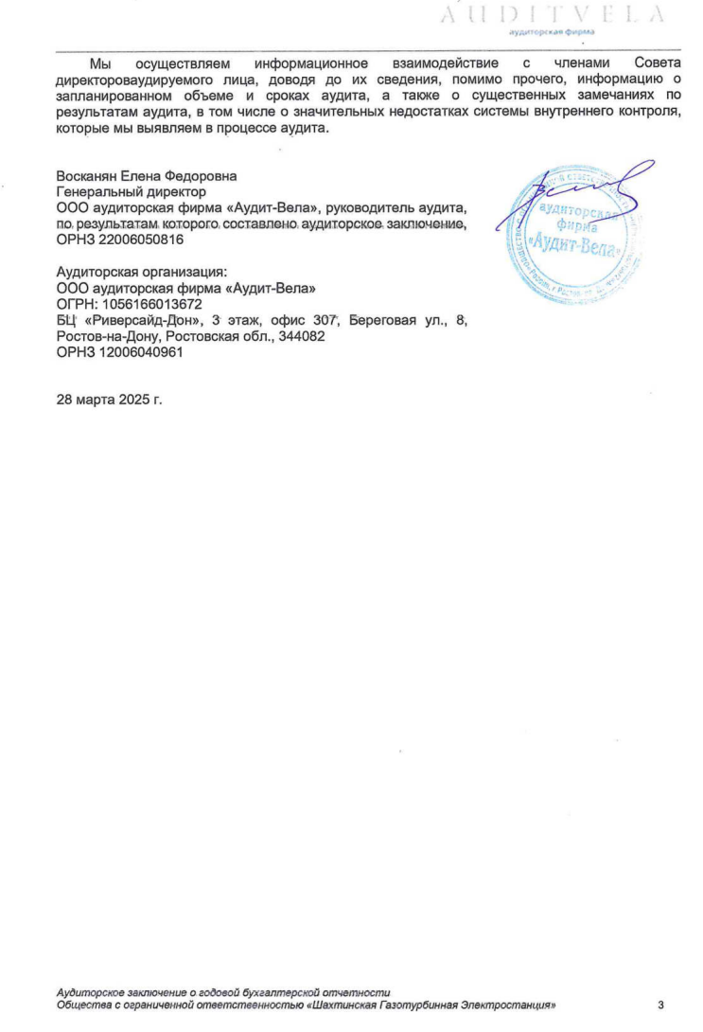

По пункту 12 постановления Правительства РФ №24 от 21.01.2004г.

б) структура и объем затрат на производство и реализацию товаров (работ, услуг) за 2024г.

тыс. руб.
№ п/п | Наименование статьи | 2024 год
1 | Материальные затраты | 1 223 894
2 | Амортизация основных средств | 35 170
3 | Аренда имущества | 640 646
4 | Расходы на оплату труда, включая страховые платежи | 311 694
5 | Платежи инфраструктурным организациям | 20 683
6 | Налоги, сборы и прочие платежи | 30 623
7 | Расходы на безопасность | 9 761
8 | Другие расходы | 410 472
9 | Всего расходы | 2 682 943

По пункту 35 (раздел IV) постановления Правительства РФ №24 от 21.01.2004г.:

Подпункт а) Информация о тарифах на поставку электрической энергии и мощности ООО «Шахтинская ГТЭС» с указанием решения уполномоченного федерального органа исполнительной власти и (или) органа исполнительной власти субъекта Российской Федерации об установлении тарифов и источника официального опубликования такого решения:
Тарифы на электрическую энергию и мощность на 2024г.:
В соответствии с Приказом Федеральной антимонопольной службой (ФАС России) от 21.11.2023г. № 866/23 г. Москва «Об утверждении цен на электрическую энергию и мощность, производимые с использованием генерирующих объектов, поставляющих мощность в вынужденном режиме, на 2024 год» (зарегистрирован в Минюсте РФ 21 декабря 2023г. № 76527) утвержден тариф на электрическую энергию и мощность на 2024г.
Субъект ОРЭ | Наименование генерирующих объектов | Блок/ТГ | I полугодие 2024г. |  | II полугодие 2024г.
Субъект ОРЭ | Наименование генерирующих объектов | Блок/ТГ | Цена на электрическую энергию, руб./МВт.ч (без НДС) | Цена на мощность, руб./МВт. в месяц (без НДС) | Цена на электрическую энергию, руб./МВт.ч (без НДС) | Цена на мощность, руб./МВт. в месяц (без НДС)
ООО «Шахтинская ГТЭС» | Шахтинская ГТЭС | 1,2,3,4,5 | 2 003,42 | 776 409,12 | 2 193,58 | 776 409,12
ООО «Шахтинская ГТЭС» | Шахтинская ГТЭС | 6 | 2 003,42 | 693 203,46 | 2 193,58 | 693 203,46
Текст приказа опубликован на официальном интернет-портале правовой информации http://publication.pravo.gov.ru/document/0001202312210036?ysclid=lqqb8pubg114751590 21.12.2023г. (номер опубликования: 0001202312210036)
В соответствии с Приказом Федеральной антимонопольной службой (ФАС России) от 11.12.2023г. № 964/23 г. Москва «Об утверждении цен (тарифов) на электрическую энергию (мощность), поставляемую в ценовых зонах оптового рынка субъектами оптового рынка -производителями электрической энергии (мощности) по договорам, заключенным в соответствии с законодательством Российской Федерации с гарантирующими поставщиками (энергоснабжающими организациями, энергосбытовыми организациями, к числу покупателей электрической энергии (мощности) которых относятся население и (или) приравненные к нему категории потребителей)в целях обеспечения потребления электрической энергии населением и (или) приравненными к нему категориями потребителей, а также с определенными Правительством Российской Федерации субъектами оптового рынка -покупателями электрической энергии (мощности), функционирующими в отдельных частях ценовых зон оптового рынка, для которых Правительством Российской Федерации установлены особенности функционирования оптового и розничных рынков, на 2024 год» (зарегистрирован в Минюсте РФ 27 декабря 2023г. № 76676) утвержден тариф на электрическую энергию и мощность на 2024г.
Субъект ОРЭ | Наименование генерирующих объектов | Блок/ТГ | I полугодие 2024г. |  | II полугодие 2024г.
Субъект ОРЭ | Наименование генерирующих объектов | Блок/ТГ | Цена на электрическую энергию, руб./МВт.ч (без НДС) | Цена на мощность, руб./МВт. в месяц (без НДС) | Цена на электрическую энергию, руб./МВт.ч (без НДС) | Цена на мощность, руб./МВт. в месяц (без НДС)
ООО «Шахтинская ГТЭС» | Шахтинская ГТЭС | 1,2, | 2 003,42 | 776 409,12 | 2 193,58 | 776 409,12
ООО «Шахтинская ГТЭС» | Шахтинская ГТЭС | 3,4,5,6 | 2 003,42 | х | 2 193,58 | х
Текст приказа опубликован на официальном интернет-портале правовой информации http://publication.pravo.gov.ru/document/0001202312270030?ysclid=lqqbbjpqz3645510658&index=1 27 декабря 2023г. (номер опубликования 0001202312270030)

В соответствии с Приказом Федеральной антимонопольной службой (ФАС России) от 11.12.2023г. № 965/23 г. Москва «Об утверждении цен (тарифов) на электрическую энергию на 2024 год, поставляемую в условиях ограничения или отсутствия конкуренции при введении государственного регулирования» (зарегистрирован в Минюсте РФ 21 декабря 2023г. № 76523) утвержден тариф на электрическую энергию на 2024г.

ООО «Шахтинская ГТЭС» | ТГ | Январь | Февраль | Март | Апрель | Май | Июнь | Июль | Август | Сентябрь | Октябрь | Ноябрь | Декабрь
ООО «Шахтинская ГТЭС» | 1-2 | 1 855,85 | 1 855,85 | 1 855,85 | 1 855,85 | 1 855,85 | 1 855,85 | 2 032,00 | 2 032,00 | 2 032,00 | 2 032,00 | 2 032,00 | 2 032,00
ООО «Шахтинская ГТЭС» | 3-6 | 2 003,42 | 2 003,42 | 2 003,42 | 2 003,42 | 2 003,42 | 2 003,42 | 2 193,58 | 2 193,58 | 2 193,58 | 2 193,58 | 2 193,58 | 2 193,58
Текст приказа опубликован на официальном интернет-портале правовой информации http://publication.pravo.gov.ru/document/0001202312210038?ysclid=lqqbebm3y8273597329&index=1 21 декабря 2023г. (номер опубликования: 0001202312210038)
Тарифы на электрическую энергию и мощность на 2025г.:
1. В соответствии с Приказом Федеральной антимонопольной службой (ФАС России) от 29.11.2024г. № 922/24 г. Москва «Об утверждении цен на электрическую энергию и мощность, производимые с использованием генерирующих объектов, поставляющих мощность в вынужденном режиме, на 2025 год» (зарегистрирован в Минюсте РФ 28 декабря 2024г. № 80849) утвержден тариф на электрическую энергию и мощность на 2025г.
Субъект ОРЭ | Наименование генерирующих объектов | Блок/ТГ | I полугодие 2025г. |  | II полугодие 2025г.
Субъект ОРЭ | Наименование генерирующих объектов | Блок/ТГ | Цена на электрическую энергию, руб./МВт.ч (без НДС) | Цена на мощность, руб./МВт. в месяц (без НДС) | Цена на электрическую энергию, руб./МВт.ч (без НДС) | Цена на мощность, руб./МВт. в месяц (без НДС)
ООО «Шахтинская ГТЭС» | Шахтинская ГТЭС | 1,2,3,4,5 | 2 193,58 | 776 409,12 | 2 644,46 | 776 409,12
Текст приказа опубликован на официальном интернет-портале правовой информации http://publication.pravo.gov.ru/document/0001202412280125 28.12.2024г. (номер опубликования: 0001202412280125)

2. В соответствии с Приказом Федеральной антимонопольной службой (ФАС России) от 26.12.2024г. № 1094/24 г. Москва «Об утверждении цен на электрическую энергию и мощность, производимые с использованием генерирующих объектов, поставляющих мощность в вынужденном режиме, на 2025 год» (зарегистрирован в Минюсте РФ 28 декабря 2024г. № 80823) утвержден тариф на электрическую энергию и мощность на 2025г.

Субъект ОРЭ | Наименование генерирующих объектов | Блок/ТГ | I полугодие 2025г. |  |  | II полугодие 2025г.
Субъект ОРЭ | Наименование генерирующих объектов | Блок/ТГ | Цена на электрическую энергию, руб./МВт.ч (без НДС) | Цена на мощность, руб./МВт. в месяц (без НДС) | Цена на электрическую энергию, руб./МВт.ч (без НДС) |  | Цена на мощность, руб./МВт. в месяц (без НДС)
ООО «Шахтинская ГТЭС» | Шахтинская ГТЭС | 6 | 2 193,58 | 693 203,46 | 2 644,46 |  | 1 395 885,36

Текст приказа опубликован на официальном интернет-портале правовой информации http://publication.pravo.gov.ru/document/0001202412280126 28.12.2024г. (номер опубликования: 0001202412280126)
3. В соответствии с Приказом Федеральной антимонопольной службой (ФАС России) от 11.12.2024г. № 992/24 г. Москва «Об утверждении цен (тарифов) на электрическую энергию (мощность), поставляемую в ценовых зонах оптового рынка субъектами оптового рынка -производителями электрической энергии (мощности) по договорам, заключенным в соответствии с законодательством Российской Федерации с гарантирующими поставщиками (энергоснабжающими организациями, энергосбытовыми организациями, к числу покупателей электрической энергии (мощности) которых относятся население и (или) приравненные к нему категории потребителей)в целях обеспечения потребления электрической энергии населением и (или) приравненными к нему категориями потребителей, а также с определенными Правительством Российской Федерации субъектами оптового рынка -покупателями электрической энергии (мощности), функционирующими в отдельных частях ценовых зон оптового рынка, для которых Правительством Российской Федерации установлены особенности функционирования оптового и розничных рынков, на 2025 год» (зарегистрирован в Минюсте РФ 28 декабря 2024г. № 80847) утвержден тариф на электрическую энергию и мощность на 2025г.
Субъект ОРЭ | Наименование генерирующих объектов | Блок/ТГ | I полугодие 2025г. |  | II полугодие 2025г.
Субъект ОРЭ | Наименование генерирующих объектов | Блок/ТГ | Цена на электрическую энергию, руб./МВт.ч (без НДС) | Цена на мощность, руб./МВт. в месяц (без НДС) | Цена на электрическую энергию, руб./МВт.ч (без НДС) | Цена на мощность, руб./МВт. в месяц (без НДС)
ООО «Шахтинская ГТЭС» | Шахтинская ГТЭС | 1,2, | 2 193,58 | 776 409,12 | 2 644,46 | 776 409,12
ООО «Шахтинская ГТЭС» | Шахтинская ГТЭС | 3,4,5,6 | 2 193,58 | х | 2 644,46 | х
Текст приказа опубликован на официальном интернет-портале правовой информации http://publication.pravo.gov.ru/document/0001202412280123 28 декабря 2024г. (номер опубликования 0001202412280123)

4. В соответствии с Приказом Федеральной антимонопольной службой (ФАС России) от 23.12.2024г. № 1070/24 г. Москва «Об утверждении цен (тарифов) на электрическую энергию на 2025 год, поставляемую в условиях ограничения или отсутствия конкуренции при введении государственного регулирования» (зарегистрирован в Минюсте РФ 28 декабря 2024г. № 80836) утвержден тариф на электрическую энергию на 2025г.
ООО «Шахтинская ГТЭС» | ТГ | Январь | Февраль | Март | Апрель | Май | Июнь | Июль | Август | Сентябрь | Октябрь | Ноябрь | Декабрь
ООО «Шахтинская ГТЭС» | 1-2 | 2032,00 | 2032,00 | 2032,00 | 2032,00 | 2032,00 | 2032,00 | 2449,67 | 2449,67 | 2449,67 | 2449,67 | 2449,67 | 2449,67
ООО «Шахтинская ГТЭС» | 3-6 | 2193,58 | 2193,58 | 2193,58 | 2193,58 | 2193,58 | 2193,58 | 2644,46 | 2644,46 | 2644,46 | 2644,46 | 2644,46 | 2644,46
Текст приказа опубликован на официальном интернет-портале правовой информации http://publication.pravo.gov.ru/document/0001202412280110 28 декабря 2024г. (номер опубликования: 0001202412280110)

Подпункт б) Информация за 2023 год о выбросах загрязняющих веществ, оказывающих негативное влияние на окружающую среду, и мероприятия по их сокращению на 2024 год.
 |  |  |  |  | Приложение N 1
 |  |  |  |  | к приказу ФАС России
 |  |  |  |  | от 08.10.2014 N 631/14
Форма раскрытия информации
о выбросах загрязняющих веществ, оказывающих негативное
влияние на окружающую среду, и мероприятиях
по их сокращению на следующий год
N п/п | Экологические показатели | Единица измерения - тонны | 2024 год | Год
N п/п | Экологические показатели | Единица измерения - тонны | Факт по итогам года
 |  |  |  | Наименование мероприятия по сокращению выбросов загрязняющих веществ | План/цель
1 | 2 | 3 | 4 | 5 | 6
I | Объем выбросов загрязняющих веществ в атмосферу:
I | 1.1. оксид азота | тонн | 534,958 | - | -
I | 1.2. диоксид серы | тонн | 6,92 | - | -
I | 1.3. твердые вещества | тонн | 0,015 | - | -
I | 1.4. летучие органические вещества | тонн |  | - | -
I | 1.5. оксид углерода | тонн | 445,508 | - | -
I | 1.6. углероды (без летучих органических соединений) | тонн |  | - | -
I | 1.7. прочие и газообразные | тонн |  | - | -
 | Итого: | тонн | 987,402 | - | -

Мероприятия по снижению негативного воздействия выбросов предприятия на атмосферный воздух.
Результаты машинных расчетов показали нецелесообразность проведения мероприятий по снижению выбросов загрязняющих веществ в атмосферу, так как расчетные приземные концентрации всех выбрасываемых предприятием вредных веществ и групп веществ, обладающих комбинированным вредным воздействием, не превышают действующих критериев качества атмосферного воздуха.

Мероприятия за соблюдением нормативов выбросов
- Регулярно осуществлять производственный контроль за соблюдением установленных нормативов выбросов (ПДВ).
- Проводить периодические инструментальные замеры выбросов по плану-графику.

Подпункт в) Информация об инвестиционных программах производителя электроэнергии:

Инвестиционная программа субъекту электроэнергетики ООО «Шахтинская ГТЭС» на 2023,2024 и 2025 годы Министерством энергетики Российской Федерации не утверждалась.

 |  |  |  |  |  | Приложение N 2
 |  |  |  |  |  | к приказу ФАС России
 |  |  |  |  |  | от 08.10.2014 N 631/14
Форма раскрытия информации
об инвестиционных программах производителей
электрической энергии
ООО "Шахтинская газотурбинная электростанция"
Наименование инвестиционной программы, сроки начала и окончания реализации инвестиционной программы | Дата утверждения инвестиционной программы | Цели инвестиционной программы | Наименование органа исполнительной власти, утвердившего инвестиционную программу | Информация об использовании инвестиционных средств за отчетный год
 |  |  |  | Наименование мероприятия | Сведения об использовании инвестиционных средств за отчетный год (тыс. руб.) |  |  | Источник финансирования инвестиционной программы
1 | 2 | 3 | 4 | 5 | 6 |  |  | 7
- | - | - | - | - | - |  |  | -

Подпункт г) Информация о расходах электроэнергии на собственные и хозяйственные нужды генерирующего оборудования ООО «Шахтинская ГТЭС»:
 |  |  |  | Приложение N 3
 |  |  |  | к приказу ФАС России
 |  |  |  | от 08.10.2014 N 631/14
Форма раскрытия информации
о расходах электроэнергии на собственные и хозяйственные
нужды генерирующего оборудования при выработке
электрической и тепловой энергии (раздельно)
ООО "Шахтинская Газотурбинная электростанция" за 2024 год
N п/п | Наименование, реквизиты, тип электростанции | Расход электроэнергии (единица измерения - тыс. кВт·ч)
N п/п | Наименование, реквизиты, тип электростанции | на собственные нужды |  | на хозяйственные нужды
N п/п | Наименование, реквизиты, тип электростанции | на выработку электрической энергии | на выработку тепловой энергии
1 | 2 | 3 | 4 | 5
1 | ООО "Шахтинская газотурбинная электростанция" | 42 935 | 3 619 | 13
 |  | всего: | всего: | всего:

Подпункт д) Информация об используемом топливе ООО «Шахтинская ГТЭС» с указанием поставщиков и характеристик топлива в 2024г.
 |  |  |  | Приложение N 4
 |  |  |  | к приказу ФАС России
 |  |  |  | от 08.10.2014 N 631/14
Форма раскрытия информации
об используемом топливе на электрических станциях
с указанием поставщиков и характеристик топлива
ООО "Шахтинская Газотурбинная электростанция" за 2024 год
Наименование электростанции | Вид используемого топлива | Удельный расход условного топлива | Характеристика топлива | Информация о поставщике топлива (наименование, место нахождения)
1 | 2 | 3 | 4 | 5
ООО "Шахтинская ГТЭС" | Газ | 354,0г/кВтч 151,3 кг/Гкал | Основные физико-технические показатели установлены на объемную единицу измерения газа (1 тыс.куб.метров),приведенную к стандартным условиям (температура +20 градусов по Цельсию, давление 101,325 кПа (760 мм ртутного столба), влажность 0%,при расчетной теплоте сгорания 7900 ккал/куб м (33080 кДж/куб.м) | ООО "Газпром межрегионгаз Ростов-на-Дону", 344006 Ростовская область, г. Ростов-на-Дону, пр.Ворошиловский, 20/17
ООО "Шахтинская ГТЭС" | Мазут | нет | нет | нет
ООО "Шахтинская ГТЭС" | Уголь | нет | нет | нет

